Onderzoeksplan robotarm

1. Wat is de naam/het typenummer van de robotarm?

Owi-535 / Velleman KSR10

1. Is de robotarm kant en klaar of moet deze opgebouwd worden?

De robotarm moet obgebouwd worden, maar de testarm was al opgebouwd

1. Wat voor aansluitingen heeft de robotarm?

Zie figuur 1. Hier zijn M1 t/m M5 de verschillende gewrichten van de robot die aangestuurd worden. Deze pins moeten via H-bruggen op de pi aangesloten worden. Oorspronkelijk was het plan om hier losse mosfets voor te gebruiken (zie figuur 3), omdat dat goedkoper zou zijn. Bij nader inzien werkte dit niet; ik had voor elke mosfet een 100 kΩ weerstand moeten zetten tussen de source- en gate-pins. Ook bleek achteraf dat de GPIO pins van de pi net niet genoeg stroom konden leveren om de gate te openen van het goedkope type mosfet dat ik gekocht had. Een Arduino zou dit wel kunnen, maar die zou dan ook continu stroom moeten krijgen. Dit bij elkaar haalde het budget-voordeel van de mosfets redelijk onderuit.

De motoren kunnen ook direct aangesloten worden (Zie figuur 5).

Er is ook een USB-module beschikbaar, zodat de robotarm direct op een pc (of pi) aangesloten kan worden.

1. Is er documentatie van de robotarm beschikbaar?

Handleiding: <https://www.robotshop.com/media/files/pdf/owi-535_manual.pdf>

handleiding van de USB-module: <https://www.robotshop.com/media/files/pdf/robotic-arm-edge-usb-interface-user-manual-64-bit.pdf>

1. Is er een pythonlibrary beschikbaar voor het besturen van de robotarm?

<https://github.com/flaviomauro/owi535-robotic-arm-with-python> gebruikt de USB-module

<https://github.com/nvbn/roboarm> wordt niet vernoemd, maar gebruikt ook de USB-module

In combinatie met de pygame (pgzero) library is de robotarm makkelijk aan te sturen via het toetsenbord. Van deze twee heb ik gekozen de roboarm library te gebruiken, omdat daar meer support voor was.

1. Zo niet, is er dan een library beschikbaar in een andere taal die geport kan worden naar python?

Geen echte library, er is wel een instructable om de robotarm (met h-bruggen) aan te sluiten op een Arduino. (<https://www.instructables.com/id/Simple-Arduino-Robot-Arm/>)

Dit betekent dat ik voor de pi zelf een library heb moeten schrijven om de arm via de GPIO pins aan te sturen.

1. Hoeveel volt/ampere vraagt de robotarm? Kan deze zonder moeite op de pins van de pi aangesloten worden?

Zie figuur 2. De GPIO-pins van de pi kunnen maximaal 16mA aan. Bij een Arduino is dit iets meer, 40mA. Beide zijn dus niet genoeg om de motoren direct aan te sluiten. Dit betekent dat er dus een h-brug (of een zelfgebouwde h-brug met mosfets) nodig is om een motor op de pins van de pi aan te sluiten.

1. Zijn er drivers beschikbaar voor windows, zodat de robotarm zonder pi bestuurd kan worden via usb?

Er zijn drivers beschikbaar, maar ze werken niet op windows 10: <https://store-d6351.mybigcommerce.com/content/64bit/Robotic%20Arm%20Edge%2064-bit%20Support.rar>

Volgens de website kwam dit doordat de drivers unsigned waren en dus niet geaccepteerd werden door windows 10. Er werd gelinkt naar een artikel dat uitlegde hoe de verplichte verificatie van drivers uitgeschakeld kon worden: <http://www.howtogeek.com/167723/how-to-disable-driver-signature-verification-on-64-bit-windows-8.1-so-that-you-can-install-unsigned-drivers/>

Helaas hielp dit niet, de drivers wilden nog steeds niet werken. Een andere website (<https://forums.ni.com/t5/3D-Vision/LabVIEW-Driver-for-OWI-535-Robotic-Arm/gpm-p/3536896?profile.language=en>) raadde aan om de standaard USB-drivers van windows te gebruiken in combinatie met de libusb library (<https://libusb.info/>). Deze drivers installeerden wel, maar het lukte alsnog niet om de robot er mee aan te sturen( de meegeleverde software beweerde dat de robotarm niet was aangesloten).

Bijlagen

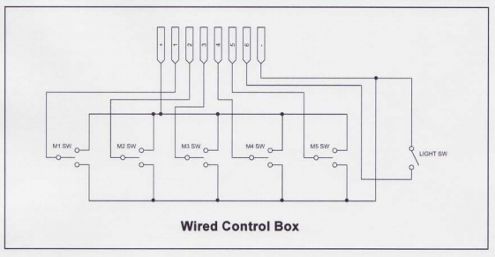

Figuur 1, van <https://www.robotshop.com/media/files/pdf/owi-535_manual.pdf> 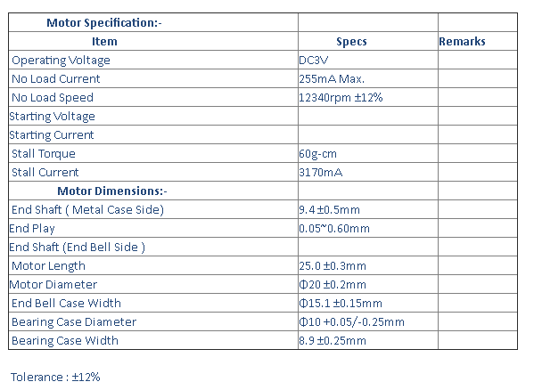Figuur 2, van <https://www.robotshop.com/community/forum/t/motors-specs-in-owi-535-robotic-arm-edge-kit/28623/2>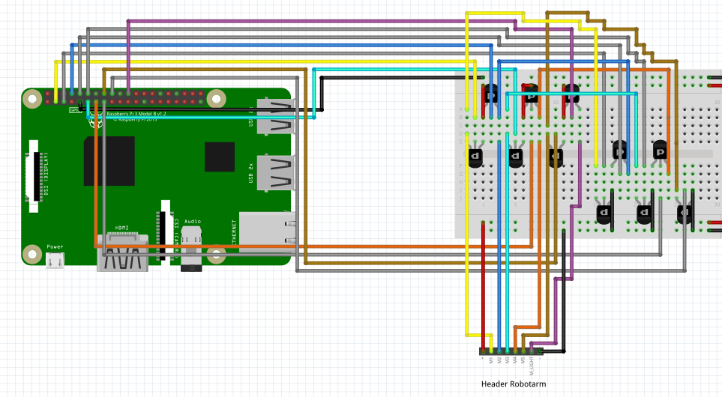Figuur 3, aansluiting met mosfets

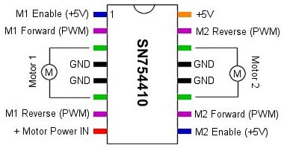

Figuur 4, van <https://webshop.domoticx.nl/index.php?route=product/product&product_id=2726>

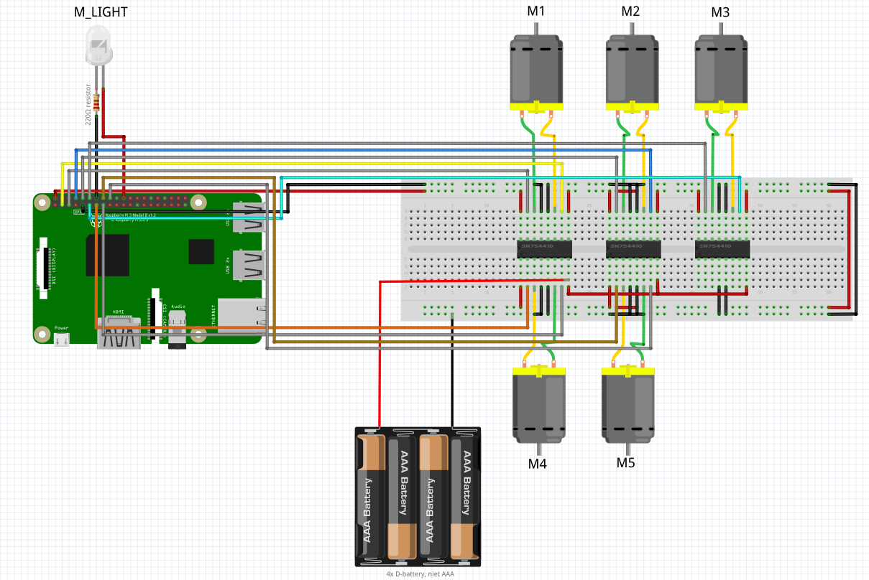

Figuur 5, aansluiting met h-bruggen

